CAHIER DES CHARGES TECHNIQUE
Projet : Site Web Officiel de la Paroisse Notre-Dame de l'Incarnation

I. PRESENTATION
Le présent projet consiste à concevoir et déployer la plateforme web officielle de la Paroisse Notre-Dame de l'Incarnation. Le site doit servir de canal d'information permanent et d'outil d'interaction pour la communauté paroissiale (horaires des messes, demande de sacrements, intentions de messe, actualités).
II. ADRESSE GITHUB
- Dépôt officiel : https://github.com/jeanpauldeveloper24/Paroisse-Notre-Dame-de-l-Incarnation---Site-Web-Officiel
III. ANALYSE CLIENT
Objectifs Métier : Centraliser la communication paroissiale, simplifier le travail du secrétariat, offrir un accès permanent aux horaires et informations.
Cible Utilisateurs : Paroissiens (tous âges), visiteurs, membres des conseils et mouvements, secrétariat presbytéral.
Contraintes Majeures : Consultation sur smartphone en priorité, temps de réponse sous les 10 ms pour les pages publiques, résilience et accès possible hors-ligne.

IV. CHOIX TECHNOLOGIQUES
Composant | Technologie Choisie | Rôle
Framework & Front | Laravel 13 + Blade + Tailwind CSS | Architecture monolithique solide et rendu serveur rapide.
Authentification | Laravel Breeze | Espace d'administration sécurisé pour l'équipe presbytérale.
Base de Données | MySQL 8.0 (via Docker) | Stockage relationnel structuré des données.
Gestion DB Local | Adminer (Docker) | Interface d'administration DB ultra-léger.
Cache & Performance | CDN Edge (Cloudflare) + Service Worker (PWA) | Distribution sous 10 ms et prise en charge du mode hors-ligne.

V. ARCHITECTURE TECHNIQUE
```text
[ Client / Mobile ] ──> [ Service Worker (Offline Cache) ]
│
(Requête Réseau)
▼
[ CDN Edge (Cloudflare) ]
│ (Pass-through / Admin)
▼
[ Serveur Render (Laravel/Blade) ]
│
▼
[ Conteneur MySQL 8.0 (Docker) ]
VI. STRATEGIE DE SECURITE
- Pare-feu Web (WAF) : Filtrage du trafic et protection anti-DDoS via Cloudflare.
- Sécurité Applicative : Protection native contre CSRF, XSS et injections SQL via l'ORM Eloquent de Laravel.
- Gestion des Accès : Hachage des mots de passe avec Bcrypt et sessions sécurisées via Laravel Breeze.
- Cryptage : HTTPS / SSL obligatoire sur tous les environnements.
VII. DEPLOIEMENT
- Environnement Local : Conteneurisation via docker-compose.yml (Services: laravel, mysql, adminer).
- Environnement de Staging / Dev : Déploiement continu (CI/CD) sur Render lié à la branche main de GitHub.
- Production : Proxy inversé et distribution du cache via Cloudflare.
VIII. OUTILS UTILISE
- Gestionnaire de source : Git & GitHub.
- Conteneurisation : Docker Desktop / Docker Compose.
- Éditeur de Code : VS Code / Cursor.
- Gestion DB : Adminer.
IX. EVALUATION DU TEMPS DE TRAVAIL
Phase | Tâches Principales | Durée Estimée
Phase 1 : Conception & Setup Docker | Rédaction du CCT, configuration docker-compose (Laravel, MySQL 8.0, Adminer), initialisation de Laravel Breeze. | 3 Jours
Phase 2 : Backend & Base de Données | Création des migrations MySQL, modèles Eloquent, contrôleurs et logique métier pour l'admin et le public. | 7 Jours
Phase 3 : Intégration Frontend & PWA | Intégration des vues Blade, design Tailwind CSS, configuration du Service Worker pour le cache hors-ligne. | 7 Jours
Phase 4 : Tests, Déploiement & Cloudflare | Configuration du déploiement continu sur Render, paramétrage de Cloudflare (CDN Edge), tests de recette et sécurité. | 3 Jours
TOTAL ESTIMÉ | Livraison de la version v1.0 complète | 20 Jours / Homme

X. LISTE FONCTIONNELLE
- Espace Public :
  - Consultation des horaires de messes et confessions.
  - Fil d'actualités et communiqués paroissiaux.
  - Guides pratiques des sacrements (Baptême, Mariage, Confirmation).
  - Formulaire de demande d'intentions de messe et contact.
  - Mode PWA (consultation des horaires hors-ligne).
- Espace Administration (Laravel Breeze) :
  - Connexion/Déconnexion sécurisée pour l'équipe du secrétariat.
  - Dashboard de gestion des contenus.
  - CRUD (Ajouter/Modifier/Supprimer) sur les horaires de messes et actualités.
  - Traitement des demandes d'intentions reçues.
XI. RECETTAGES
ID Test | Fonctionnalité | Scénario de Test | Résultat Attendu
REC-01 | Connexion Admin | Saisie d'identifiants valides via Breeze | Accès au Dashboard autorisé
REC-02 | Modif. Horaires | Modification d'un horaire en Admin | Mise à jour immédiate en DB et sur le site
REC-03 | Intention de Messe | Envoi du formulaire en ligne | Enregistrement dans MySQL + Notification
REC-04 | Mode Hors-Ligne | Coupure de la connexion réseau | Affichage des horaires via Service Worker

XII. DIAGRAMME ERP DE LA BASE DE DONNEE
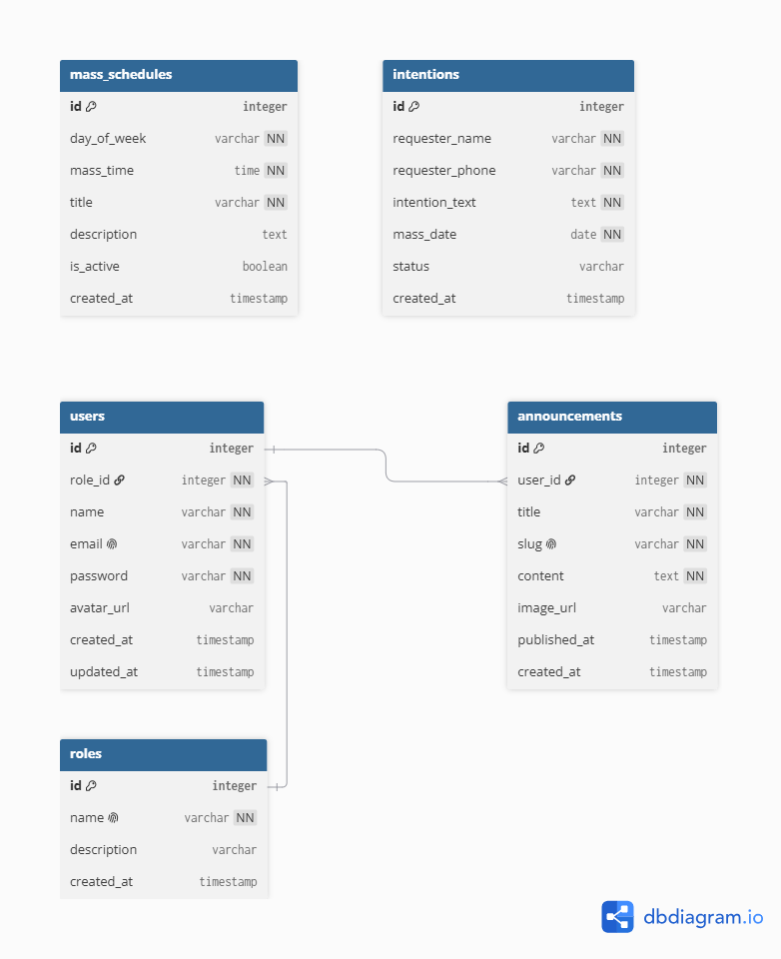
XIII. CAPTURES D'ECRAN

